Aware360
Guide de l’utilisateur du centre
de contrôle SafetyAware

Sommaire

- À PROPOS DY PRÉSENT GUIDE DE L’UTILISATEUR 4
BUT DU DOCUMENT 4
- DÉMARRAGE 4
CARACTÉRISTIQUES ET FONCTIONNALITÉS 4
SE CONNECTER AU CENTRE DE CONTRÔLE 4
- EXPLORER LE CENTRE DE CONTRÔLE 5
L’ÉCRAN D’ACCUEIL 5
LA LISTE DES ACTIFS 6
LA CARTE 7
LA BARRE DE RECHERCHE 8
- ACTIFS 9
QU’EST-CE QU’UN ACTIF? 9
AJOUTER UN ACTIF 10
MODIFIER UN ACTIF 11
SUPPRIMER UN ACTIF 11
ACTIVER/DÉSACTIVER UN ACTIF 12
AFFICHER L’HISTORIQUE D’UN ACTIF 12
CHAMPS LIBRES DU NOUVEL ACTIF 12
NUMÉROS DE TÉLÉPHONE MULTIPLES 13
- DISPOSITIFS 14
AJOUTER UN DISPOSITIF 14
MODIFIER UN DISPOSITIF 15
SUPPRIMER UN DISPOSITIF 15
LIER UN DISPOSITIF À UN ACTIF 15
- MESSAGERIE DE DIFFUSION 15
TYPES DE MESSAGES 16
ENVOYER UN MESSAGE À DIFFUSION GÉNÉRALE 16
- PLANS DE RECOURS HIÉRARCHIQUE 17
QU’EST-CE QU’UN PLAN DE RECOURS HIÉRARCHIQUE? 17
AJOUTER UN PLAN DE RECOURS HIÉRARCHIQUE 17
DUPLIQUER UN PLAN DE RECOURS HIÉRARCHIQUE 17
- UTILISATEURS 17
AJOUTER UN UTILISATEUR 17
SUPPRIMER UN UTILISATEUR 19
- AUTORISATION UTILISATEURS 19
ADMINISTRATEUR DU GROUPE D’ACTIFS 19
GROUPE D’ACTIFS (CONSULTATION SEULEMENT) 19
CONTACT DE RECOURS HIÉRARCHIQUE 20
ADMINISTRATEUR DE RECOURS HIÉRARCHIQUE 20
ADMINISTRATEUR CLIENT 20
MONITEUR (CONSULTATION SEULEMENT) 20
MONITEUR 21
ADMINISTRATEUR DE MONITEUR 21
ADMINISTRATEUR DE LICENCES 22
- CLIENTS 22
AJOUTER UN CLIENT 22
MODIFIER UN CLIENT 22
SUPPRIMER UN CLIENT 23
- RAPPELS 23
QU-EST-CE QU’UN RAPPEL? 23
TYPES DE RAPPEL 24
ALERTES DE SOUTIEN 25
CRÉER UN NOUVEAU RAPPEL 25
MODIFIER UN NOUVEAU RAPPEL 26
SUPPRIMER UN RAPPEL 27
- BARRIÈRE VIRTUELLE 27
QU-EST-CE QU’UNE BARRIÈRE VIRTUELLE 27
CRÉER UNE BARRIÈRE VIRTUELLE 28
MODIFIER UNE BARRIÈRE VIRTUELLE 29
SUPPRIMER UNE BARRIÈRE VIRTUELLE 30
VISIBILITÉ AMÉLIORÉE DE LA BARRIÈRE VIRTUELLE 31
- SUIVI DES ACTIFS BASÉ SUR L’EMPLACEMENT 32
COMMENT EFFECTUER LE SUIVI DES EMPLACEMENTS 32
RAPPORTS HISTORIQUES SUR LES ACTIFS PRÉSENT AU SEIN D’UNE BARRIÈRE VIRTUELLE SUR UNE CERTAINE PÉRIODE 33
ENVOI D’ALERTES D’ACTIFS LORS DE L’ENTRÉE OU DE LA SORTIE D’UNE BARRIÈRE VIRTUELLE 34
- MESSAGERIE BASÉE SUR L’EMPLACEMENT 35
COMMENT ENVOYER DES MESSAGES À DES ACTIFS AU SEIN D’UNE BARRIÈRE VIRTUELLE 35
VUE DE L’ENTREPRENEUR TIERS ET DU CLIENT DE CO-TRAVAIL 36
- FORMULAIRES ET ÉVALUATIONS EN TEMPS RÉEL 36
COMMENT UTILISER LA FONCTIONALITÉ FORMULAIRES EN TEMPS RÉEL DE SAFETYAWARE 37
GESTION DES LICENCES 38
- FORMULAIRES DE TRAVAIL SÉCURITAIRE 38
AJOUTER UN FORMULAIRE DE TRAVAIL SÉCURITAIRE 38
DUPLIQUER UN FORMULAIRE DE TRAVAIL SÉCURITAIRE 38

  - À propos du présent guide de l’utilisateur

But du document

Le but de ce document est de décrire comment les administrateurs et les gestionnaires utilisent le centre de contrôle SafetyAware. Ces informations sont également accessibles dans le centre de contrôle, dans la rubrique Aide.

Démarrage

Le centre de contrôle est une solution de surveillance développée par Aware 360 ltée. Il fournit un moyen d’effectuer le suivi de divers appareils GPS mobiles, de créer des rapports ainsi que des barrières virtuelles.
Fonctionnalités

- Surveillance en temps réel des travailleurs par la téléphonie mobile, les satellites et le Wi-Fi
- Représentation visuelle des travailleurs sur l’interface cartographique
- Attribution facile des dispositifs, par exemple des dispositifs satellitaires pour les utilisateurs
- Personnalisation des procédures d’intervention et des niveaux de contact
- Envoi de messages à diffusion générale pour des groupes ou des zones spécifiques
- Mise en place de barrières virtuelles ; alerte ou journalisation des activités d’entrée et de
sortie
- Exécution de rapports basés sur les données des utilisateurs
- Historique des événements pouvant être audités, mais non modifiés
- Outil administratif pour la gestion des informations utilisateur
- Ajout, suppression et création de groupe d’utilisateurs
- Création de rappels automatisés pour que les utilisateurs effectuent leur enregistrement

Se connecter au centre de contrôle
Des autorisations sont mises en place dans plusieurs sections pour restreindre l’accès à certaines zones du centre de contrôle. Pour commencer à utiliser le centre de contrôle, ouvrez votre navigateur Web et accédez à l’adresse fournie. La fenêtre de connexion affichera le numéro de version actuelle et vous invitera à entrer votre courriel et votre mot

de passe.
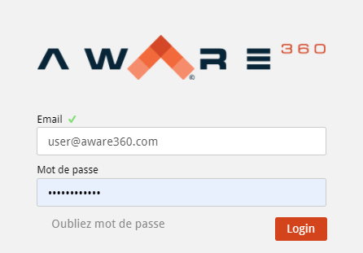

Pour vous connecter au centre de contrôle

- Entrez votre adresse courriel et votre mot de passe.

- Cliquez sur le bouton Connexion.

*Remarque: si vous ne vous souvenez pas de votre mot de passe, cliquez sur Mot de passe oublié. Entrez votre adresse courriel et cliquez sur Envoyer un courriel de réinitialisation. Vous recevrez un courriel comprenant des instructions pour réinitialiser votre mot de passe.

*Remarque: il ne vous est pas possible d’ouvrir la page de réinitialisation de mot de passe dans Internet Explorer. Le centre de contrôle n’est pris en charge sur aucune
version d’Internet Explorer

Explorer le centre de contrôle

L’écran d’accueil

L’écran d’accueil est la première page que vous voyez après vous être connecté au
centre de contrôle. Il s’agit du tableau de bord d’accueil. Les widgets disponibles sur l’écran d’accueil comprennent la liste des actifs, le flux d’activité, la carte et le contrôle des actifs. Vous pouvez développer le panneau de navigation latéral en cliquant sur la flèche en haut. Vous remarquerez que tous vos actifs ne seront pas visibles, car il existe un filtre pour que seuls les actifs dans des états « escaladés » soient affichés. Pour
modifier ce paramètre, cliquez sur l’icône de clé dans le coin inférieur gauche.

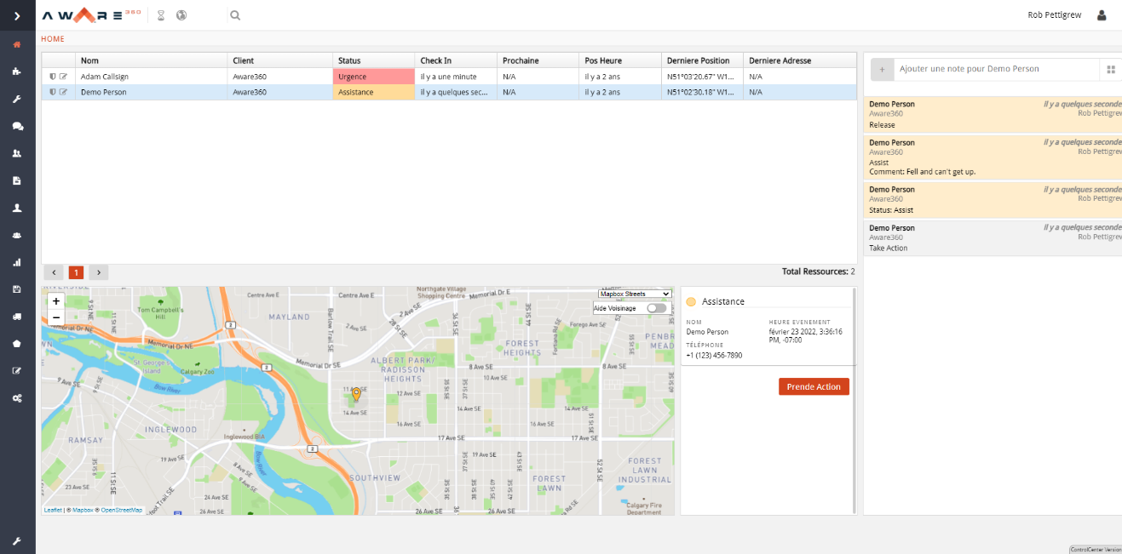

La liste des actifs

La liste des actifs contient tous les actifs que vous êtes autorisé à consulter avec leur état, l’heure d’enregistrement, la prochaine heure d’enregistrement prévue, l’heure de dernière position, et le dernier emplacement signalé. Elle inclut également une fonctionnalité permettant de modifier un actif ou de prendre le contrôle d’un actif. Depuis la version 1.12.14 du centre de contrôle, la liste des actifs affiche par défaut les actifs dans des états « escaladés ».
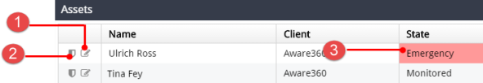
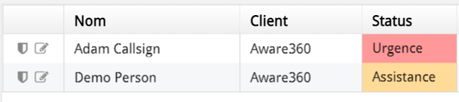

Élément | Description
1 | Cliquez pour modifier les informations relatives à l’actif. Pour plus d’informations, consultez la rubrique Modifier un actif.
2 | Cliquez sur Prendre le contrôle pour accéder à la page de recours hiérarchique  afin de résoudre ou de prendre le contrôle d’un actif et modifier son état.
3 | L’état indique le statut d’un actif.

Élément | Description
Urgence (SOS) | L’actif est en état d’urgence et vous devez suivre les étapes de recours  hiérarchique pour envoyer de l’aide immédiatement.
Quart de travail dépassé | L’actif n’a pas mis fin à son quart de travail et se trouve à l’état « Quart de travail dépassé ».
Entrée dans une barrière virtuelle | L’actif est entré dans une barrière virtuelle.
Sortie d’une  barrière virtuelle | L’actif est sorti d’une barrière virtuelle.
Danger dépassé | L’actif était en mode danger et ne s’est toujours pas enregistré. Il se trouve à  état de « Danger dépassé ».
Sécurité dépassée | L’actif ne s’est pas enregistré à temps et se trouve à état de « Sécurité dépassée ».
Surveillé | L’actif est surveillé.
Non surveillé | L’actif n’est pas connecté pour un quart de travail et se trouve à l’état « Non surveillé ».
Danger | L’actif se trouve dans une zone dangereuse.
Assistance | L’actif a besoin d’assistance.

La carte

La carte affiche vos actifs et leurs emplacements.

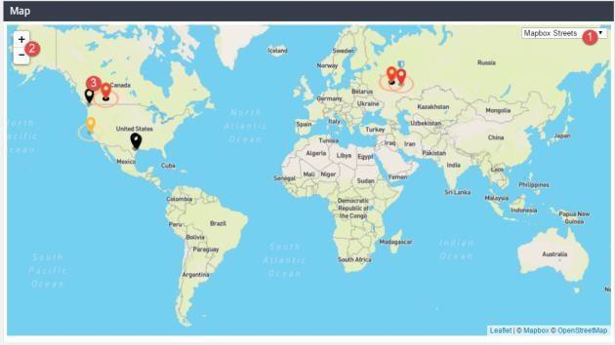

Élément | Description
1 | Vous pouvez modifier le thème de la carte en cliquant sur le menu déroulant et en sélectionnant le thème qui vous convient.
2 | Utilisez le zoom avant ou le zoom arrière pour ajuster la vue de la carte au niveau de détail souhaité.
3 | Affiche l’emplacement des actifs. Selon le niveau d’agrandissement, elle regroupe  les actifs dans les emplacements.

La barre de recherche

La barre de recherche en haut de l’écran d’accueil vous permet de rechercher parmi les actifs disponibles. L’écran d’accueil affiche par défaut les actifs dans des états
« escaladés ». Cliquez sur l’icône de clé dans le coin inférieur gauche pour activer les
actifs surveillés et non surveillés.

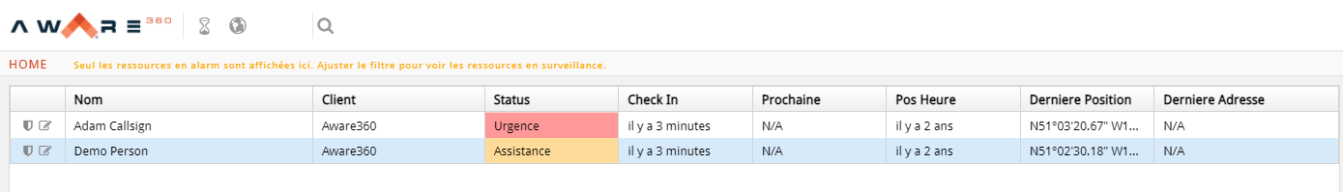

Après avoir cliqué sur l’icône de clé dans le champ de recherche, vous pouvez étendre
votre recherche à tous les actifs.

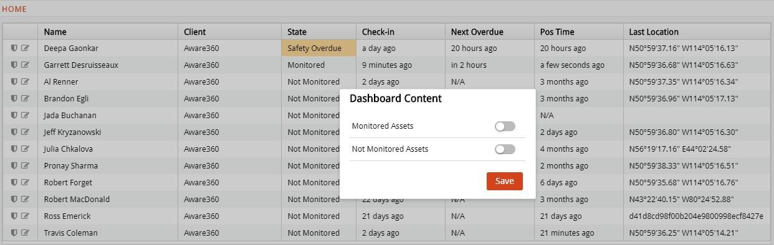
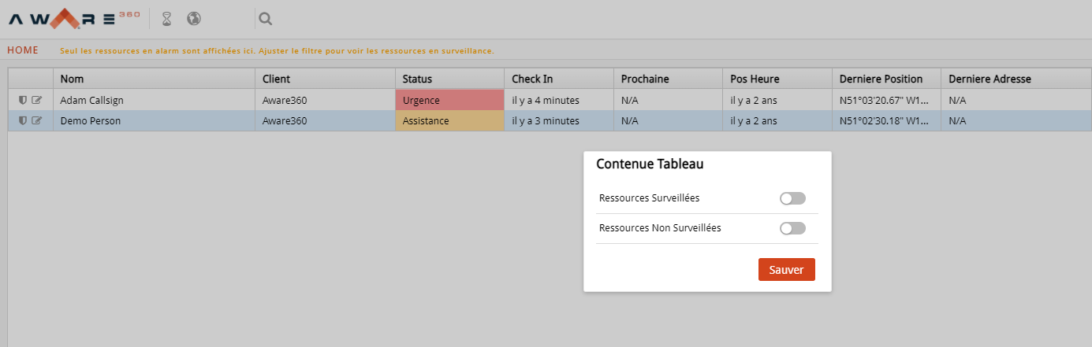

Actifs

Qu’est-ce qu’un actif?

Un actif est toute personne connectée à un dispositif, disponible dans le système et qui
peut être surveillée. Les actifs sont regroupés sous la bannière d’un client dont ils

relèvent. En outre, les actifs peuvent être activés ou désactivés, surveillés ou non
surveillés. Lorsqu’un actif n’est pas surveillé, par défaut il ne sera pas visible dans la liste des actifs sur la page d’accueil. Vous pouvez consulter les actifs surveillés et non
surveillés en cliquant sur l’icône de clé dans le coin inférieur gauche lorsque vous êtes à
la page d’accueil.

Ajouter un actif:

Les administrateurs clients du centre de contrôle peuvent ajouter un actif. Pour ajouter un actif, suivez les étapes ci-dessous:

  - Cliquez sur Gérer les actifs.

  - Dans le widget Nouvel actif, remplissez tous les champs nécessaires. Les champs
obligatoires sont marqués d’un triangle orange.

  - Cliquer sur Ajouter.
*Remarque: si vous voyez le widget Modifier l’actif au lieu du widget Nouvel actif, cliquez sur l’actif sélectionné pour le désélectionner.

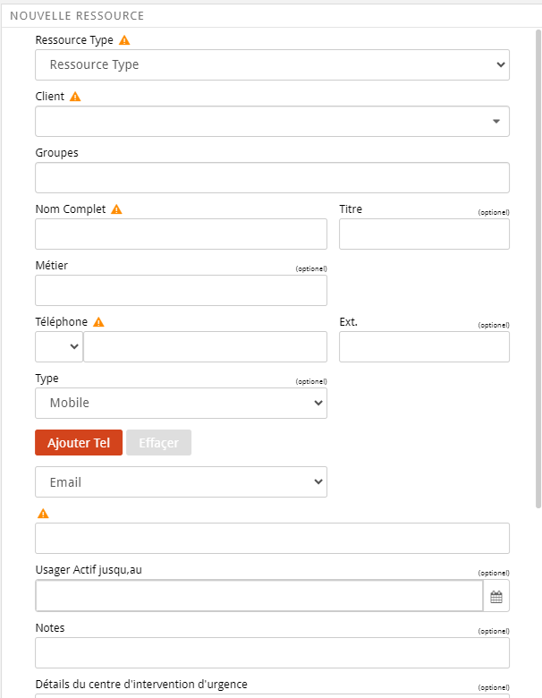

Modifier un actif:

Les administrateurs clients du centre de contrôle peuvent modifier un actif. Pour modifier un actif existant, suivez les étapes ci-dessous:

    - Sur la page Gérer les actifs, cliquez sur l’actif que vous souhaitez modifier.

    - Apportez vos modifications dans le formulaire Modifier l’actif. Vous pouvez modifier le nom, le poste, le numéro de téléphone, l’adresse courriel de l’actif et lui attribuer un dispositif différent.

    - Lorsque vous avez terminé, cliquez sur Enregistrer.

*Remarque: vous ne pouvez pas modifier le champ de courriel pour un actif existant. Si vous devez modifier l’adresse courriel d’un actif, vous devez la supprimer et l’ajouter à nouveau avec les nouvelles informations d’identification.

Supprimer un actif:

Les administrateurs clients du centre de contrôle peuvent supprimer un actif. Un actif ne peut pas être supprimé s’il se trouve dans les états suivants : Urgence, Sécurité dépassée, Danger, Danger dépassé, Assistance et Surveillé. Pour supprimer un actif existant, suivez les étapes ci-dessous:

- Sur la page Gérer les actifs, cliquez sur l’actif que vous souhaitez supprimer.

- Sur le formulaire Modifier l’actif, vous retrouverez une option au bas pour
supprimer.

- Cliquer sur Supprimer.

*Remarque: la suppression d’un actif est permanente. Une fois supprimé, l’actif
n’apparaîtra plus dans le système et vous ne pourrez pas le récupérer. Il continuera d’apparaître dans les rapports pendant la période durant laquelle il existait dans le centre de contrôle.

Activer/désactiver un actif:
Les administrateurs clients du centre de contrôle peuvent activer ou désactiver un actif. Lorsqu’un actif est désactivé, celui-ci n’apparaît plus lors de la facturation, ne peut pas être surveillé et ne peut plus accéder au centre de contrôle s’il en avait l’autorisation.
Pour activer/désactiver un actif existant, suivez les étapes ci-dessous:
- Sur la page Gérer les actifs, cliquez sur l’actif que vous souhaitez activer
ou désactiver.
- Au bas du formulaire Modifier l’actif, vous retrouverez une option pour
Activer ou Désactiver un actif.

Afficher l’historique d’un actif:

Les administrateurs clients du centre de contrôle peuvent consulter l’historique d’un actif. Pour afficher l’historique d’un actif existant, suivez les étapes ci-dessous:
  - Sur la page Gérer les actifs, cliquez sur l’actif que vous souhaitez modifier.
  - On Dans le formulaire Modifier l’actif, cliquez sur le bouton Historique. Vous devriez voir apparaître la page Historique de l’actif.
    - La page Historique de l’actif contient tous les événements de l’actif avec un horodatage ainsi que le dispositif à partir duquel les informations ont été envoyées.
    - Vous pouvez également afficher le chemin de l’actif dans le widget Carte historique.
    - Vous pouvez aussi sélectionner la période pour laquelle vous souhaitez voir les
événements de l’actif.

Champs libres du nouvel actif:

Champs possibles:
- Détails pour le centre d’intervention d’urgence (zone de texte ouverte limitée à 255 caractères)
- Notes (zone de texte ouverte limitée à 255 caractères)
Ces champs ne peuvent PAS être modifiés par le biais de l’application pour
téléphone intelligent.

Ces champs s’affichent lorsque vous prenez le contrôle d’un actif.

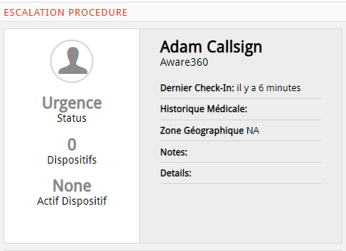

Numéros de téléphone multiples:

Les actifs et les contacts de recours hiérarchique peuvent désormais avoir jusqu’à trois numéros de téléphone disponibles dans leur profil. Ces numéros de téléphone supplémentaires peuvent être utilisés dans le cadre du plan de recours hiérarchique de votre entreprise. Cette fonctionnalité facultative a été lancée dans la version 2.1.9 du centre de contrôle. Seules les personnes ayant le statut de travailleur ou un statut supérieur sont autorisées à modifier ce champ.

- Activé par défaut: Non
- Exigence de créer un actif: Non
- Visible sur un appareil mobile: Non
- Disponible pour un plan de recours hiérarchique: Oui

Ajouter un nouveau numéro de téléphone
- Naviguez vers Gérer les actifs.
- Sélectionnez l’actif souhaité dans la liste d’actifs.
- Sélectionnez le bouton Ajouter un numéro de téléphone.
- Entrez les données supplémentaires de numéro de téléphone.
- Sélectionnez Enregistrer.

Modifier un numéro de téléphone secondaire existant
- Naviguez vers Gérer les actifs.
- Sélectionnez l’actif souhaité dans la liste d’actifs.
- Modifiez les données du numéro de téléphone secondaire.
- Sélectionnez Enregistrer.

Supprimer un numéro de téléphone secondaire existant
- Naviguez vers Gérer les actifs.
- Sélectionnez l’actif souhaité dans la liste d’actifs.
- Sélectionnez Supprimer.
- Sélectionnez Enregistrer.

Dispositifs

Ajouter un dispositif:

Les administrateurs du centre de contrôle peuvent ajouter un dispositif. Pour ajouter un dispositif, suivez les étapes ci-dessous:

- Cliquez sur Gérer les actifs.
- Dans le widget de Nouveau dispositif, remplissez tous les champs nécessaires.
- Sélectionnez le Type de dispositif.
- Entrez un numéro de série. Il s’agit d’un nombre personnalisé/aléatoire pour garder une
trace des actifs.
- Entrez l’identifiant. Il s’agit généralement de l’identifiant unique d’un dispositif (par
exemple, numéro IMEI).
  - Les dispositifs relatifs à l’application pour téléphone intelligent Aware360 sont
tous automatiquement ajoutés lorsqu’un actif se connecte pour la première fois.
- Sélectionnez le type d’identifiant à saisir dans le champ Identifiant.
- Entrez un nom pour le dispositif.
- Sélectionnez le client auquel le dispositif sera associé.
- Cliquer sur Ajouter.

Modifier un dispositif:

Les administrateurs du centre de contrôle peuvent modifier un dispositif. Pour modifier un dispositif, suivez les étapes ci-dessous:

- Cliquez sur Gérer les actifs.
- Cliquez sur le dispositif que vous souhaitez modifier.
- Le widget Modifier le dispositif apparaîtra ensuite sur la droite. Vous pourrez modifier le client, le type de dispositif, le nom du dispositif, l’identifiant du dispositif et le numéro de série du dispositif.
- Lorsque vous avez terminé, cliquez sur Enregistrer.

Supprimer un dispositif:

Pour supprimer un dispositif, vous devez être un administrateur client. Pour en savoir plus sur les autorisations, consultez la rubrique Autorisations utilisateurs. Pour supprimer un dispositif, suivez les étapes ci-dessous:
- Cliquez sur Gérer les actifs.
- Cliquez sur le dispositif que vous souhaitez supprimer.
- Le widget Modifier le dispositif apparaîtra ensuite sur la droite. Si vous faites défiler vers le bas du widget, vous pourrez supprimer le dispositif.
- Cliquer sur Supprimer. Lier un dispositif à un actif:
Les administrateurs du centre de contrôle peuvent lier un dispositif à un actif. Pour lier un dispositif, suivez les étapes ci-dessous:

- Sur la page Gérer les actifs, cliquez sur l’actif auquel vous souhaitez lier le dispositif.
- Dans le formulaire Modifier l’actif, saisissez le dispositif dans le champ de recherche Affecter des dispositifs et sélectionnez le dispositif dans le menu déroulant.
- Lorsque vous avez sélectionné le dispositif dans la liste, cliquez sur Enregistrer.

Messagerie de diffusion

La fonctionnalité de messagerie de diffusion a été lancée dans la version 2.1.9 du centre de contrôle. Les administrateurs clients ont la possibilité d’envoyer des messages texte ou à travers l’application à tous les actifs qu’ils sont autorisés à consulter.

*Remarque: tous les messages à diffusion générale sont unidirectionnels. Si vous répondez à un message à diffusion générale, il ne sera pas reçu par le centre de contrôle.

Types de messages:

- Message de l’application : Une notification standard d’application pour téléphone
intelligent
- Message texte : Un message texte avec une limite de 155 caractères.

Envoyer un message à diffusion générale

    - Sélectionnez Client (si vous disposez d’autorisations pour plusieurs clients et que
vous souhaitez effectuer un filtre).
    - Sélectionnez les actifs souhaités (vous pouvez également sélectionner tout).
    - Sélectionnez le type de message (peut être les deux à la fois).
    - Saisissez le contenu du message dans la zone de texte.
    - Sélectionnez Envoyer.

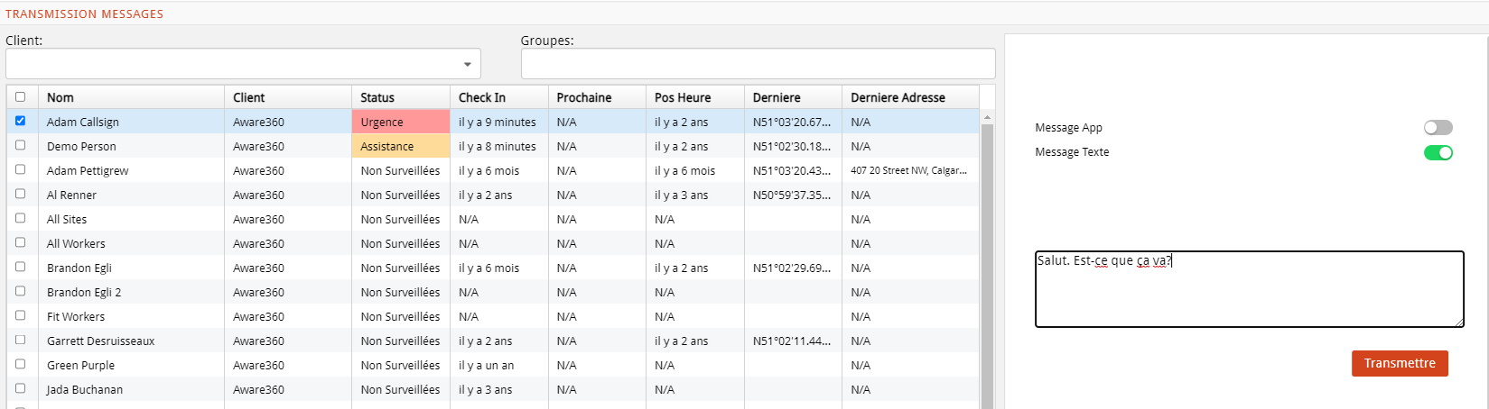

Plans de recours hiérarchique

Qu’est-ce qu’un plan de recours hiérarchique?

Un plan de recours hiérarchique est la procédure par étapes que le centre de surveillance suit pour un actif.

Ajouter un plan de recours hiérarchique

Pour modifier le plan de recours hiérarchique associé à un actif:

    - Accédez au menu du recours hiérarchique sur le ruban de gauche.
    - Sélectionnez l’actif pour lequel vous souhaitez modifier le plan.
    - Cliquez sur « Appliquer le plan » en bas à droite de l’écran.
    - Sélectionnez le plan de recours hiérarchique que vous souhaitez associer à l’actif.
    - Sélectionnez les contacts de recours hiérarchique et réglez les temporisateurs, le cas échéant.
    - Cliquez sur Enregistrer.

Dupliquer un plan de recours hiérarchique

Pour dupliquer le plan de recours hiérarchique associé à un actif:
- Accédez au menu du recours hiérarchique sur le ruban de gauche.
- Sélectionnez l’actif pour lequel vous souhaitez dupliquer le plan.
- Cliquez sur « Dupliquer » en bas à droite de l’écran.
- Cliquez sur Enregistrer.

Utilisateurs

Ajouter un utilisateur

    - Cliquez sur Gérer les utilisateurs.
2. Dans le widget Ajouter un utilisateur, remplissez tous les champs obligatoires.

3. Entrez une adresse courriel valide.
*Remarque: Il s’agit de l’adresse courriel qui recevra la notification de configuration de mot de
passe.

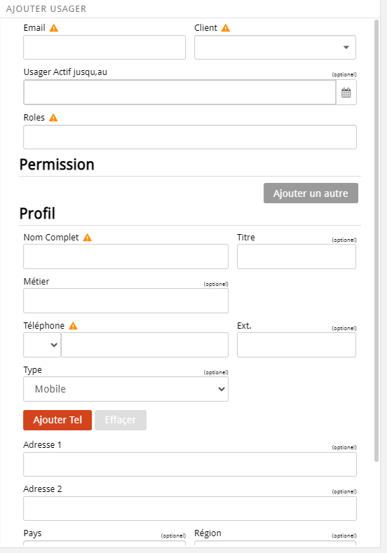

- Sélectionnez votre client principal dans le menu déroulant Entreprise.
- Sélectionnez les rôles que vous souhaitez attribuer à l’utilisateur. Pour plus d’informations sur les rôles, consultez la rubrique Autorisations utilisateurs.
- Cliquez sur Ajouter une autre pour ajouter d’autres autorisations pour des clients
supplémentaires.
- Entrez les informations du profil d’utilisateur sous la rubrique Profil : Nom complet, Numéro de téléphone, Adresse, Pays, Ville, Code postal. Les champs obligatoires seront marqués d’un triangle orange.
- Cliquez sur Enregistrer.

Supprimer un utilisateur

- Cliquez sur Gérer les utilisateurs.
- Sélectionnez l’utilisateur à supprimer.
- Au bas du widget Modifier l’actif à droite, il y aura un bouton pour supprimer.
- Cliquer sur Supprimer.
*Remarque: la suppression d’un utilisateur est permanente. Une fois l’utilisateur supprimé,
ses coordonnées seront supprimées de la base de données.

  - Autorisations utilisateurs

Chaque utilisateur du centre de contrôle dispose d’un ensemble d’autorisations. Vous pouvez modifier les autorisations d’un utilisateur en lui attribuant des rôles ou en supprimant des rôles. Les administrateurs du centre de contrôle ont la possibilité de modifier les rôles d’autres utilisateurs, à l’exception de leurs propres rôles
d’administrateur.

Administrateur du groupe d’actifs

Ces utilisateurs ont la possibilité de communiquer avec les travailleurs sur le terrain par message texte à l’aide de la fonction de messagerie de diffusion, ainsi que des options de tri et de filtrage au niveau des groupes d’actifs. Ils peuvent également modifier les informations relatives aux actifs utilisées par le centre de surveillance en cas d’urgence. Ces administrateurs ont également la possibilité de créer de nouveaux groupes d’actifs dans l’onglet « Groupes d’actifs ». Ils n’ont pas accès à l’emplacement des actifs de leur entreprise et ne peuvent pas ajouter de nouveaux actifs ou utilisateurs. De même, ce
rôle ne permet pas à un utilisateur de modifier les informations ou les rôles d’autres
utilisateurs.

Groupe d’actifs (consultation seulement)

Ces utilisateurs ont la possibilité de communiquer avec les travailleurs sur le terrain par message texte à l’aide de la fonction de messagerie de diffusion, ainsi que des options de tri et de filtrage au niveau des groupes d’actifs. Contrairement aux administrateurs de groupes d’actifs, ils ne peuvent pas créer de nouveaux groupes d’assistance dans l’onglet « Groupes

d’actifs ». Ils n’ont pas accès à l’emplacement des actifs de leur entreprise et ne peuvent pas ajouter de nouveaux actifs ou utilisateurs. De même, ce rôle ne permet pas à un utilisateur de modifier les informations ou les rôles d’autres utilisateurs.

Contact de recours hiérarchique

L’autorisation du contact de recours hiérarchique détermine désormais quels utilisateurs
apparaîtront dans les menus déroulants du plan de recours hiérarchique d’une
entreprise. Seuls les utilisateurs dotés de cet ensemble d’autorisations apparaîtront comme contacts d’urgence disponibles, et les utilisateurs qui se connectent pour la
première fois à l’application SafetyAware seront autorisés à sélectionner leurs contacts de supervision appropriés.

Administrateur de recours hiérarchique

The L’autorisation de l’administrateur de recours hiérarchique donne l’accès à un
utilisateur pour créer et modifier des plans de recours hiérarchique ainsi que d’attribuer le rôle de contact de recours hiérarchique à d’autres utilisateurs. Ces utilisateurs ont la possibilité de modifier les instructions par étapes pour chaque plan de recours hiérarchique tout en ayant la possibilité de créer des chemins de recours hiérarchique à embranchement en fonction du type d’alerte. De plus, ils peuvent modifier un certain nombre de temporisateurs utilisés dans l’application SafetyAware.

Administrateur client

Les administrateurs clients ont un accès de haut niveau à la plateforme du centre de
contrôle et peuvent effectuer un large éventail d’actions:
- Ajouter, supprimer ou modifier des actifs et des utilisateurs
- Modifier les rôles des utilisateurs et attribuer plusieurs rôles
- Créer, supprimer et modifier des dispositifs d’utilisateur
- Attribuer et modifier des plans de recours hiérarchique
- Créer et modifier des barrières virtuelles.

Moniteur (consultation seulement)

Ce rôle donne accès à la consultation des emplacements des utilisateurs depuis l’écran d’accueil du centre de contrôle. Ici, un utilisateur peut consulter les actifs surveillés et non surveillés en plus des autres rôles qu’il pourrait déjà avoir.

Moniteur

Les moniteurs disposent des autorisations suivantes:
  - Contrôle des actifs : permet à l’utilisateur de modifier l’état de surveillance d’un actif. À partir de la page d’accueil, un moniteur peut connecter/déconnecter de son quart de travail un utilisateur de l’application ainsi qu’effectuer son enregistrement si ce dernier rencontre des problèmes techniques. De plus, un moniteur peut manuellement déclencher une alerte SOS et le plan de recours hiérarchique de l’actif si la situation le nécessite.
  - Mise en œuvre du plan de recours hiérarchique Les moniteurs gèrent les travailleurs sur le terrain qui se trouvent actuellement dans un état de SOS. Ils sont également responsables de l’exécution des instructions par étapes dans le cadre d’un plan de recours hiérarchique.
  - Modifier les dispositifs utilisateur assignés
  - Ajouter et modifier des plans de recours hiérarchique

Administrateur de moniteur
Les administrateurs des moniteurs peuvent attribuer des rôles de surveillance à d’autres utilisateurs et partager ces autorisations à l’échelle des entreprises auxquelles ils ont actuellement accès. Les moniteurs peuvent avoir accès à plusieurs clients et cet accès est régi par ce rôle. Par ailleurs, les administrateurs des moniteurs détiennent toutes les
responsabilités d’un moniteur, notamment:

    - Contrôle des actifs : permet à l’utilisateur de modifier l’état de surveillance d’un actif. À partir de la page d’accueil, un moniteur peut connecter/déconnecter de son quart de travail un utilisateur de l’application ainsi qu’effectuer son enregistrement si ce dernier rencontre des problèmes techniques. De plus, un moniteur peut manuellement déclencher une alerte SOS et le plan de recours hiérarchique de l’actif si la situation le nécessite.
    - Mise en œuvre du plan de recours hiérarchique Les moniteurs gèrent les travailleurs
sur le terrain qui se trouvent actuellement dans un état de SOS. Ils sont également
responsables de l’exécution des instructions par étapes dans le cadre d’un plan de
recours hiérarchique.

    - Modifier les dispositifs utilisateur assignés
    - Ajouter et modifier des plans de recours hiérarchique

Administrateur de licences

Les administrateurs de licences disposent du niveau d’accès le plus élevé dans le centre
de contrôle. En outre, ce rôle est limité aux employés Aware360 seulement.
10. Clients

Ajouter un client:

Le centre de contrôle vous permet d’ajouter des clients supplémentaires et de gérer les clients. Pour ajouter un client, le rôle d’administrateur client doit vous être attribué.

Pour ajouter un client, suivez les étapes suivantes:

    - Cliquez sur Gérer les actifs.
    - Dans le widget Ajouter un client, sous la rubrique Informations sur le client, veuillez remplir les détails appropriés. Les champs obligatoires seront marqués d’un triangle orange.
    - Cliquer sur Ajouter.

Modifier un client:
En sélectionnant Modifier un client, il est possible de modifier le nom du client, de
mettre à jour l’adresse du client, de modifier les contacts de l’administrateur, de modifier les coordonnées des contacts d’urgence, d’ajouter des contacts d’urgence, de supprimer des contacts d’urgence et de mettre à jour les temporisateurs de sécurité par défaut.
Pour modifier un client, suivez les étapes suivantes:
- Sur la page Gérer les clients, cliquez sur le client que vous souhaitez modifier.
- Dans le widget Modifier le client, apportez les modifications aux champs que vous souhaitez modifier.

Supprimer un client:

Le centre de contrôle vous permet de supprimer des clients. Pour supprimer un client,
vous devez avoir le rôle d’administrateur client qui vous est attribué.

Pour supprimer un client, suivez les étapes suivantes:

  - Sur la page Gérer les clients, cliquez sur le client que vous souhaitez supprimer.

  - Sur le widget Modifier le client, vous retrouverez en bas le bouton Supprimer.

*Remarque: vous ne pourrez supprimer un client que si celui-ci ne dispose plus d’actifs, d’utilisateurs ou de dispositifs.
11 Rappels

Qu’est-ce qu’un rappel?

La fonctionnalité de rappels a été lancée dans la version 2.1.9 du centre de contrôle. Les rappels permettent aux administrateurs clients de définir différents types de notifications générées automatiquement pour tous les actifs. Lorsque des notifications sont reçues, les actifs auront la possibilité de répondre et de mettre à jour leur état en fonction du type de rappel.

*Remarque relative aux rappels de l’application pour téléphone intelligent existants : Par défaut, tous les clients sont déjà configurés pour recevoir les notifications de l’application pour téléphone intelligent (généralement 5 et 2 minutes avant la génération de l’alerte). La nouvelle version n’aura aucun impact sur les notifications de votre application pour
téléphone intelligent. Lorsqu’un rappel de notification de l’application pour téléphone
intelligent est activé, il REMPLACERA vos paramètres précédemment configurés.

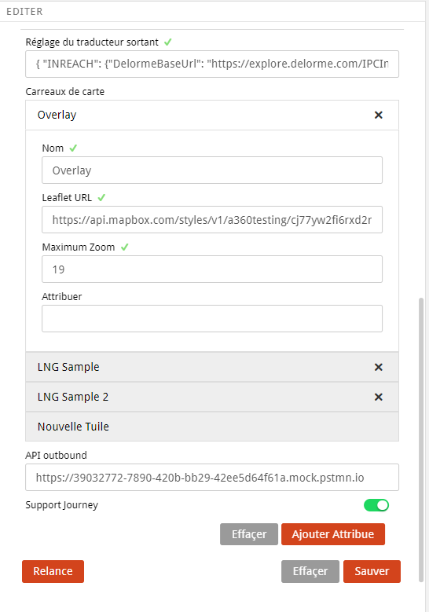

Activé par défaut: Non
Exigence de créer un noveau client: Non (bien que fortement recommandé) Types de rappel

Élément | Description
Message texte | Un message texte généré automatiquement envoyé à la fréquence  sélectionnée avec des options pour mettre à jour l’état en répondant.
Message de  l’application | Une notification générale de message dans l’application. L’application pour téléphone intelligent doit être en cours d’exécution pour recevoir la  notification. Il n’est pas possible de mettre à jour l’état à partir de cette  notification.
Appel téléphonique | Un appel téléphonique généré automatiquement est envoyé à la fréquence sélectionnée, avec des options permettant de mettre à jour l’état en appuyant sur un numéro sur votre téléphone.

Alertes prises en charge

- Sécurité dépassée
- Quart de travail dépassé
- Danger dépassé

Créer un nouveau rappel

- Naviguez vers Gérer les actifs.
- Sélectionnez Rappels.
- Sélectionnez le type de rappel.
- Sélectionnez l’alerte pour laquelle vous souhaitez appliquer le rappel.
- Saisissez l’heure du rappel avant que l’alerte ne soit générée (par exemple : 10 minutes avant l’alerte Sécurité dépassée).
- Sélectionnez Ajouter.
- Le rappel sera ajouté avec succès dans la liste de rappels.

Les rappels sont regroupés par type et peuvent être associés à plusieurs alertes pour faciliter leur création.
Chaque type de rappel, lorsqu’il est sélectionné, affiche le message de prévisualisation approprié que le centre de contrôle enverra, ainsi que les options de réponse.

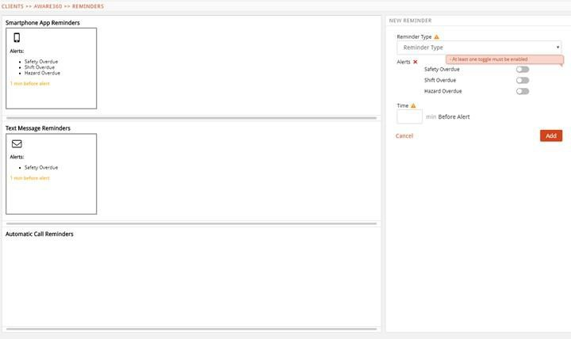

Modifier un nouveau rappel

- Sélectionnez le rappel que vous souhaitez modifier de la liste de rappels (mis en évidence en bleu).
- Modifier les valeurs appropriées.
- Sélectionnez Modifier pour enregistrer les modifications.
- Le rappel sera modifié avec succès.

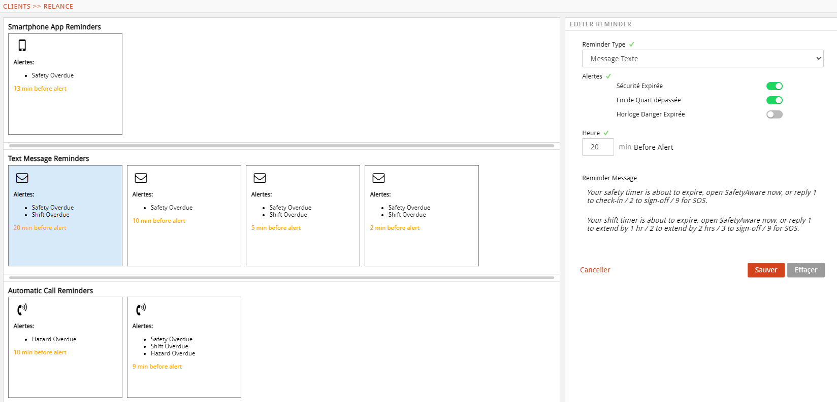

Supprimer un rappel

  - Naviguez vers Gérer les actifs.
  - Sélectionnez Rappels.
  - Sélectionnez le rappel que vous souhaitez supprimer.
  - Sélectionnez Supprimer.

12 Barrières virtuelles

Qu’est-ce qu’une barrière virtuelle?

Une barrière virtuelle consiste en un périmètre défini sur une carte pour créer une limite virtuelle indiquant si des actifs mobiles se trouvent ou non dans les zones géographiques. Il est possible de créer des événements pour chaque barrière virtuelle lorsqu’un actif qui lui est affecté entre ou sort de celle-ci. Lorsqu’une limite de barrière virtuelle est franchie par un actif, un événement est déclenché dans le centre de contrôle et une notification apparaît au service de surveillance.

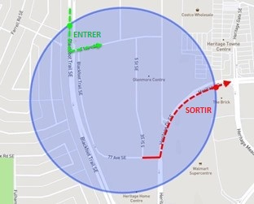

La fonctionnalité de barrière virtuelle vous permet de créer des barrières virtuelles sous forme de cercles et de polygones.
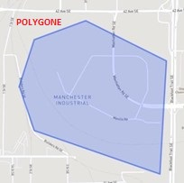
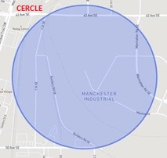

Créer une barrière virtuelle

Pour créer une barrière virtuelle, suivez les étapes ci-dessous:
- Cliquez sur Gérer les barrières virtuelles.
- Effectuez un zoom avant sur la zone dans laquelle vous souhaitez créer votre barrière virtuelle.
- Sélectionnez Dessiner une barrière virtuelle en polygone ou Dessiner une barrière virtuelle en cercle.

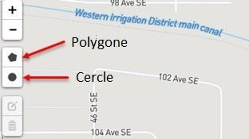

La carte masquera automatiquement le panneau latéral.
- Dessinez la barrière géographique.
- Dans le panneau Créer une barrière virtuelle, entrez le nom de la barrière virtuelle.
- Sélectionnez le ou les clients auxquels la barrière virtuelle sera associée.
- Sélectionnez le ou les actifs associés à la barrière géographique.
- Recherchez et sélectionnez les dispositifs qui doivent être liés à la barrière virtuelle (p. ex. si vous possédez un téléphone de travail qui doit rester sur le site et qui sera utilisé par différents utilisateurs selon le quart de travail).
- Sélectionnez les alertes pour une « Entrée dans une barrière virtuelle » ou « Sortie d’une
barrière virtuelle ».
- Sélectionnez Alerte activée, Alerte désactivée ou Événement de journal. L’activation déclenchera une alerte chaque fois que l’événement est généré.
- *Remarque: laissez le champ d’intervalle de répétition des messages vide si
« Événement de journal » est sélectionné.
- Cliquer sur Créer.

Modifier une barrière virtuelle
Pour modifier une barrière virtuelle, suivez les étapes ci-dessous:

  - Dans l’onglet Gérer les barrières virtuelles, sélectionnez une barrière virtuelle
  - Cliquez sur Modifier la barrière virtuelle.

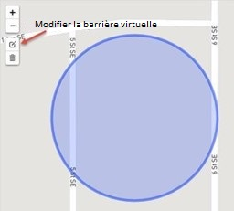

Le contour de la barrière virtuelle se transforme en pointillés lorsqu’il est en mode d’édition.
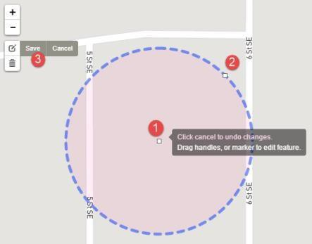

    - Cliquez sur 1 pour déplacer la barrière virtuelle vers un autre emplacement.
    - Cliquez sur 2 et faites-la glisser pour modifier la taille de la barrière virtuelle.
    - Cliquez sur 3 (Enregistrer) pour sauvegarder la barrière virtuelle modifiée. Supprimer une barrière virtuelle
Pour supprimer une barrière virtuelle, suivez les étapes ci-dessous:
- Dans l’onglet Gérer les barrières virtuelles, sélectionnez une barrière virtuelle.

- Cliquez sur Supprimer la barrière virtuelle (l’icône qui ressemble à une poubelle).

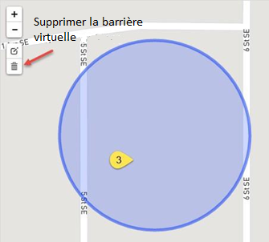
- Cliquez sur la barrière virtuelle pour la supprimer.
- Cliquez sur Enregistrer.

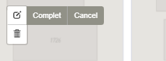

Visibilité améliorée de la barrière virtuelle

L’amélioration de la fonctionnalité de barrière virtuelle assure une visibilité en temps réel des travailleurs à un emplacement spécifique, permet de recevoir des alertes à l’entrée et la sortie d’un emplacement, ainsi que des enregistrements historiques des travailleurs sur des sites spécifiques. Cette fonctionnalité peut être utilisée pendant la pandémie de la COVID-19 pour fournir un historique des personnes qui travaillaient sur votre site de travail au cas où une personne serait positive.

13 Suivi des actifs basé sur l’emplacement
Avant de pouvoir effectuer le suivi des emplacements, assurez-vous d’avoir les deux éléments
suivants:

- L’accès au module des barrières virtuelles
- L’ensemble d’autorisations d’administrateur client

Comment effectuer le suivi des emplacements:

- Connectez-vous au centre de contrôle Aware360.
- Sur le côté gauche, développez les options du menu.
- Sélectionnez Barrières virtuelles.
- Sur la carte, effectuez un zoom avant sur la zone pour laquelle vous voulez appliquer une barrière virtuelle.
- Sélectionnez votre option de dessin préférée (cercle ou polygone) sur le côté gauche de la carte et dessinez la zone sur la carte.
- Attribuez un nom, un client et des actifs à la barrière virtuelle sur le côté droit.
  - Le terme « Client » fait référence à l’entreprise. Il est possible de sélectionner plus d’un client, ce qui permet de gérer les cas où une entreprise mère sous un seul nom de client pourrait vouloir créer des rapports sur les actifs d’une filiale ou
d’un client sous-traitant.
  - En sélectionnant « Affecter des actifs », vous pouvez affecter une ou des personnes à cette barrière virtuelle spécifique. Vous pouvez également choisir
« TOUT » pour sélectionner tous les actifs des clients spécifiés.
- Sous la rubrique « Envoyer une alerte en cas de », sélectionnez soit « Entrée dans une barrière virtuelle » ou » Sortie d’une barrière virtuelle ». Des alertes peuvent être générées lorsque des actifs entrent ou sortent de la barrière virtuelle. Par exemple, la barrière virtuelle pourrait représenter une zone dangereuse dans laquelle les actifs ne devraient pas entrer ou une zone de sécurité que les actifs ne devraient pas quitter.
- Pour enregistrer l’historique des utilisateurs dans la barrière virtuelle seulement, sous
« Alerte », sélectionnez soit « Activée », « Événement de journal » ou « Désactivée ».
« Événement de journal » doit être utilisé pour les rapports en temps réel et historiques,
lorsqu’aucune alerte utilisateur n’est appropriée.
- Sous « Intervalle de répétition des messages », entrez l’intervalle en minutes entre les messages répétés envoyés à l’actif lors d’un événement de barrière virtuelle. À des fins
de journalisation historique, veuillez laisser ce champ vide.

- Appuyez sur « Enregistrer ». Les barrières virtuelles sont maintenant activées.

Une fois la sauvegarde effectuée, vous pouvez accéder rapidement aux barrières virtuelles sur le côté gauche, vérifier quels actifs sont connectés et envoyer un message texte à l’un d’entre eux, le cas échéant.

Lorsqu’un actif est connecté à une barrière virtuelle, il peut être observé par le biais d’une épingle verte à son emplacement exact. Cela donne une vue en temps réel des actifs qui se trouvent au sein de la barrière virtuelle et si ceux-ci sont connectés ou non pour leur quart de travail.

Rapports historiques sur les actifs présents au sein d’une barrière virtuelle sur une certaine
période:

- Cliquez sur Historique dans le coin inférieur droit.
- Sélectionnez les dates de début et de fin souhaitées, ainsi que la taille de page du rapport.
- Sélectionnez Aller.

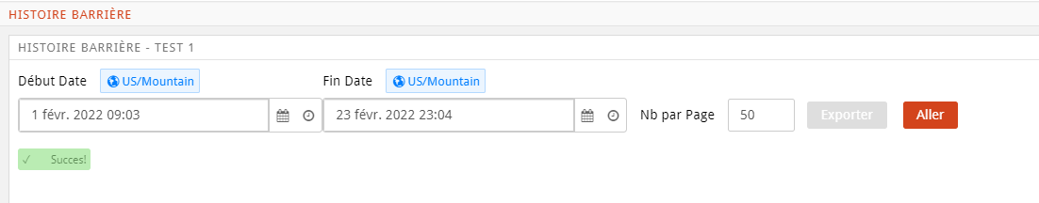

- Sélectionnez Exporter pour recevoir par courriel un fichier CSV téléchargeable du rapport.

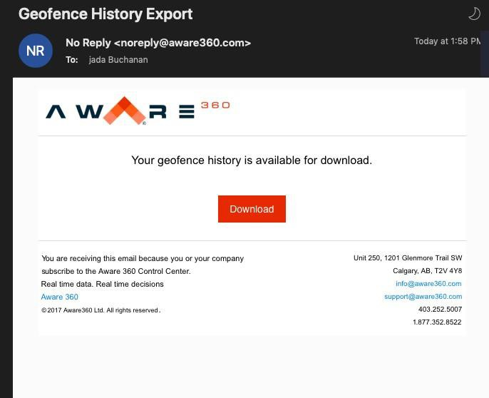
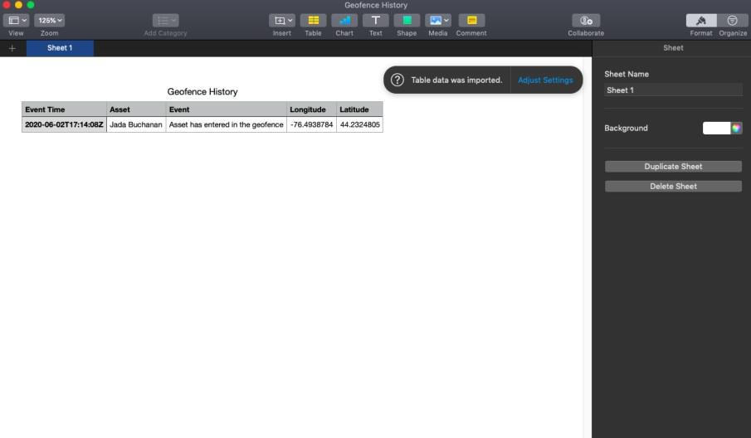

Envoi d’alertes d’actifs lors de l’entrée ou de la sortie d’une barrière virtuelle

  - Cliquez sur la barrière virtuelle souhaitée.
  - Cliquez sur le champ Paramètres d’alerte.
  - Dans le menu déroulant « Affecter des actifs », sélectionnez le ou les actifs ou TOUT pour indiquer quels actifs recevront des alertes.
  - Sélectionnez Envoyer une alerte en cas de « Entrée dans une barrière virtuelle » ou « Sortie d’une barrière virtuelle »
5. Sélectionnez l’état « Activée » « Désactivée » ou « Événement de journal » pour

les alertes.
*Remarque: laissez « Intervalle de répétition des messages » (sous le champ Paramètres de barrière virtuelle) vide si « Événement de journal » est sélectionné.
6. Cliquer sur Enregistrer.

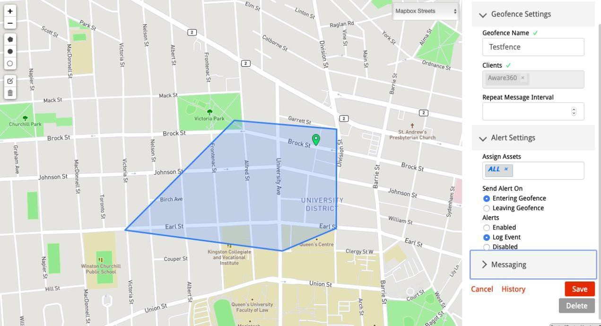
14 Messagerie basée sur l’emplacement
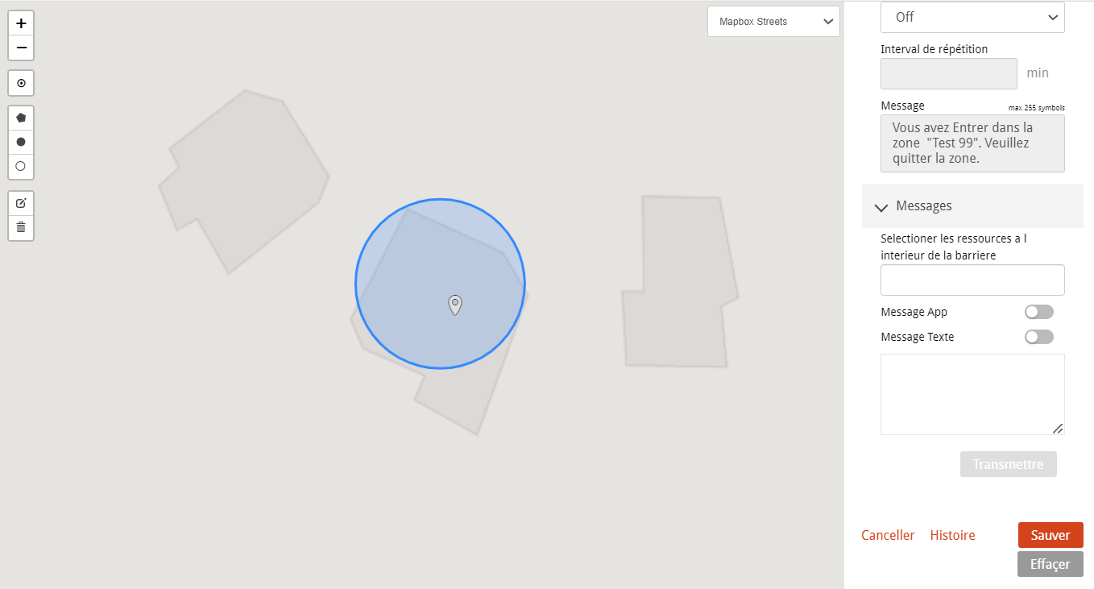

Use the SafetyAware Control Center to view workers in specific locations and send messages to them. This feature can be used to update workers on current workplace conditions, provide reminders to social distance and wash hands, and to communicate rapidly in urgent situations.

Comment envoyer des messages à des actifs au sein d’une barrière virtuelle

- Cliquez sur l’actif souhaité dans une barrière virtuelle. Veuillez noter
qu’un actif doit être connecté dans le cadre de son quart de travail pour pouvoir lui envoyer un message.
- Dans le champ Messagerie, vous pouvez « Sélectionner les actifs à l’intérieur de la barrière virtuelle » à l’aide du menu déroulant sous cette

rubrique. Veuillez noter que vous pouvez spécifier plusieurs actifs ou sélectionner « TOUT ».
- Saisissez votre message dans le champ vide.
- Cliquez sur Envoyer. Le message s’affichera dans l’application du ou des actifs, accompagné d’une notification par message texte.
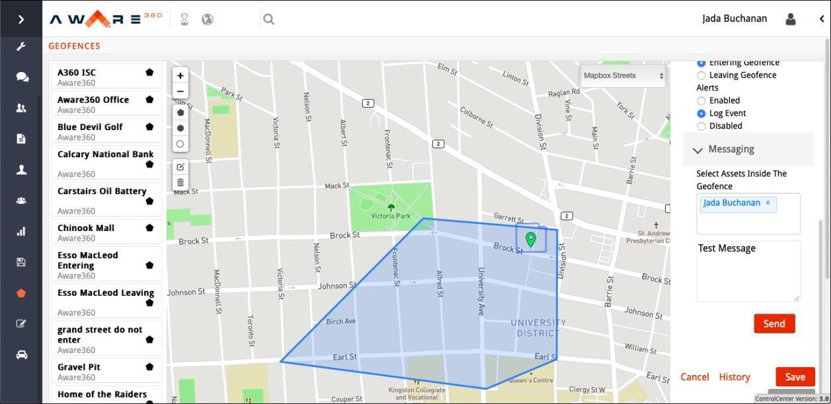

Vue de l’entrepreneur tiers et du client de co-travail

Les entreprises ont souvent recours aux services d’entrepreneurs ou d’autres
entreprises sur le même lieu de travail. SafetyAware permet désormais aux
entreprises qui y consentent d’afficher les entrepreneurs et les entreprises de tierce partie avec lesquelles elles travaillent au sein du centre de contrôle pour améliorer la sécurité et la productivité.
15 Formulaires et évaluations en temps réel

Utilisez l’application SafetyAware pour que les travailleurs soumettent des formulaires en temps réel au centre de contrôle. Par exemple, vous pouvez utiliser cette fonctionnalité pour la gestion des trajets ou pour contrôler les travailleurs à l’aide d’une évaluation des risques liés à la COVID-19. Cette fonctionnalité permet aux entreprises
d’automatiser les processus de formulaires et de gérer les enregistrements numériques.

Comment utiliser la fonctionnalité de formulaires en temps réel de SafetyAware:

Découvrez comment tirer parti de la nouvelle fonctionnalité de formulaires d’évaluations des risques liés à la COVID-19 en temps réel dans l’application SafetyAware. Avant de pouvoir utiliser la fonctionnalité de collecte de données, assurez-vous que la version 3.0 de l’application SafetyAware est installée sur votre appareil. De plus, vous devez contacter un représentant Aware360 pour créer le formulaire souhaité.

*Remarque: cette fonctionnalité doit être activée pour l’ensemble de l’entreprise. Pour que les modifications puissent prendre effet, tous les utilisateurs existants doivent se déconnecter et se reconnecter par la suite.
Voici les étapes à suivre:
- Lancez l’application pour téléphone intelligent Aware360.
- Appuyez sur l’icône « Débuter », soit la troisième icône en haut à droite.
- Remplissez le formulaire de début de quart de travail et appuyez sur
« Débuter ».
- La nouvelle fonctionnalité de collecte de données se lancera automatiquement
et sera prête à l’emploi.
Voici une autre façon d’accéder à l’outil de collecte de données:
  - Lancez l’application pour téléphone intelligent Aware360.
  - Appuyez sur l’icône « Trajets » dans le coin inférieur droit.
  - La nouvelle fonctionnalité de collecte de données se lancera automatiquement et sera
prête à l’emploi.
Configurations relatives à l’outil de collecte de données à considérer:
- Les champs d’informations que vous souhaitez remplir automatiquement à partir du profil de l’utilisateur (nom, adresse courriel, etc.).
- Que se passe-t-il lorsque le processus d’envoi est terminé ?
- La fonctionnalité de collecte de données est compatible avec toute URL publique pour la saisie de formulaires, comme Cognito Forms.

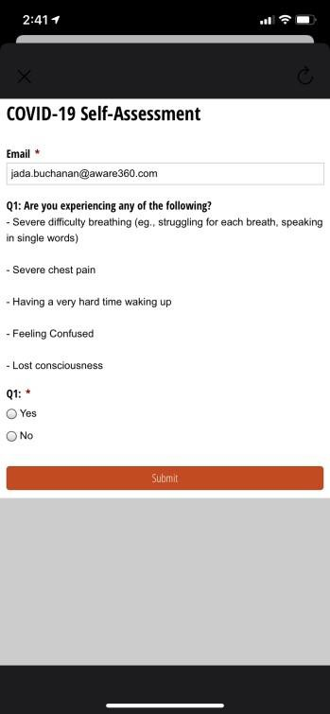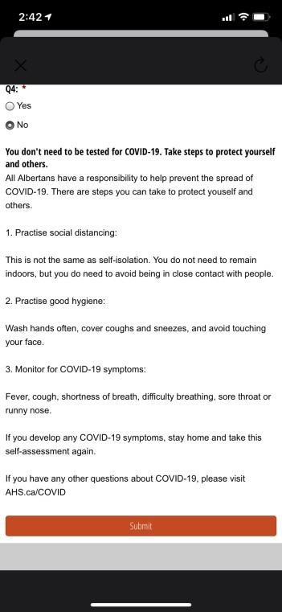

Gestion des licences
Menu déroulant des partenaires de surveillance Emplacement: Gérer les licences
Exigence: Oui
Utilisation: Pour les exigences de facturation interne et les rapports Options disponibles: Tous les clients créés dans le centre de contrôle

16 Formulaires de travail sécuritaire

Ajouter un formulaire de travail sécuritaire
- Cliquez sur l’icône de Formulaires de politique dans le panneau de navigation de gauche.
- Cliquez sur l’actif pour lequel vous souhaitez ajouter un formulaire de travail
sécuritaire.

- Le widget Historique des formulaires apparaîtra ensuite sur la droite.
- Au bas du widget, sélectionnez Utiliser un nouveau formulaire. La page du formulaire de travail sécuritaire s’ouvrira ensuite. Certains champs du formulaire de travail sécuritaire seront préremplis, mais vous pourrez remplacer le texte de remplissage par le vôtre.
- Lorsque vous avez terminé, cliquez sur Enregistrer.

Dupliquer un formulaire de travail sécuritaire

- Cliquez sur l’icône de Formulaires de politique dans le panneau de navigation de gauche.
- Cliquez sur l’actif pour lequel vous souhaitez ajouter un formulaire de travail
sécuritaire.
- Le widget Historique des formulaires apparaîtra ensuite sur la droite.
- Vous y trouverez une liste des formulaires antérieurs de l’actif, en plus d’une option
pour dupliquer les formulaires.

